http://www3.dataprev.gov.br/cws/contexto/captchar/index_cipost2.html
FACULTATIVO
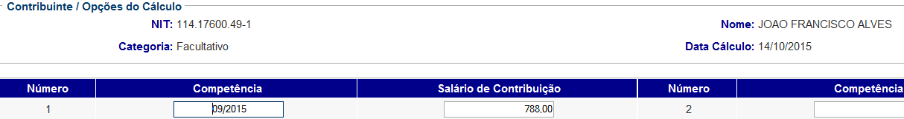

PIS: 11417600491
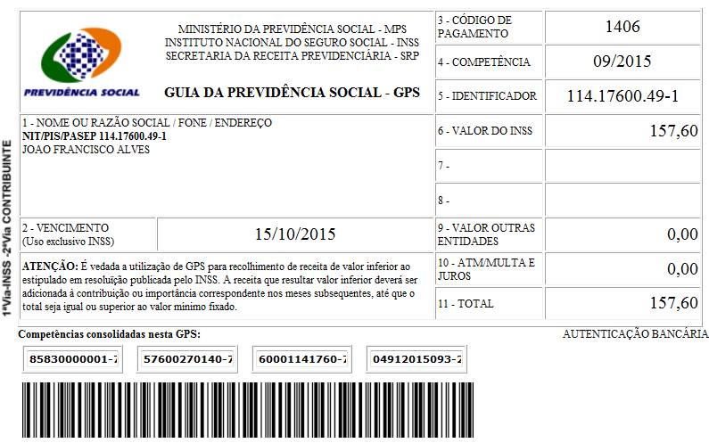

SISBB - SISTEMA DE INFORMACOES BANCO DO BRASIL
14/10/2015 - AUTOATENDIMENTO - 10.22.15
1273401273 0004

COMPROVANTE DE PAGAMENTO

MINISTERIO DA PREVIDENCIA E ASSISTENCIA SOCIAL
INSTITUTO NACIONAL DO SEGURO SOCIAL
GUIA DA PREVIDENCIA SOCIAL - GPS

CLIENTE: SANDRO TAVARES
AGENCIA: 1273-4 CONTA: 5.742-8
================================================
CODIGO DO PAGAMENTO 1406
COMPETENCIA 09/2015
IDENTICADOR 11417600491
DATA DO PAGAMENTO 14/10/2015
VALOR DO INSS 157,60
VALOR OUTRAS ENTIDADES 0,00
VALOR ATM/JUROS/MULTA 0,00
VALOR TOTAL 157,60
================================================
DOCUMENTO: 101402
AUTENTICACAO SISBB: 6.972.B82.BB6.E73.3CE
******** VIA EMPREGADOR ********

SISBB - SISTEMA DE INFORMACOES BANCO DO BRASIL
14/10/2015 - AUTOATENDIMENTO - 10.22.15
1273401273 0004

COMPROVANTE DE PAGAMENTO

MINISTERIO DA PREVIDENCIA E ASSISTENCIA SOCIAL
INSTITUTO NACIONAL DO SEGURO SOCIAL
GUIA DA PREVIDENCIA SOCIAL - GPS

CLIENTE: SANDRO TAVARES
================================================
CODIGO DO PAGAMENTO 1406
COMPETENCIA 09/2015
IDENTICADOR 11417600491
DATA DO PAGAMENTO 14/10/2015
VALOR DO INSS 157,60
VALOR OUTRAS ENTIDADES 0,00
VALOR ATM/JUROS/MULTA 0,00
VALOR TOTAL 157,60
================================================
DOCUMENTO: 101402
AUTENTICACAO SISBB: 6.972.B82.BB6.E73.3CE
******** VIA CONTRIBUINTE ********

